Curso Ruby on Rails - Aulas 1 a 16
Torne-se um programador (Danilo Aparecido)

https://www.youtube.com/watch?v=Y8YuI1zDnHg&list=PLEdPHGYbHhldWUFs2Q-jSzXAv3NXh4wu0

Resumo do curso feito por Roberto Pinheiro

1 Introdução

1.rb

10.times{|i| puts i.to_s + " - "}

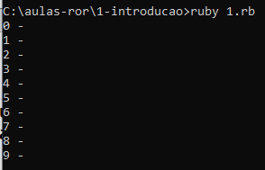

2.rb

10.times{|i| print i.to_s + " - "}

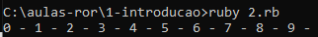

3.rb

10.times{|i| puts "#{i} - "}

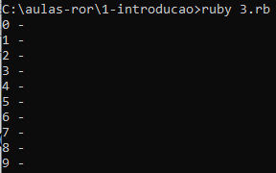

3 Variáveis e Data Types

1.rb

h = {}

print "'Stringy string McString!': "
puts "Stringy string McString!".class
print "1 - class: "
puts 1.class
print "1 - class.superclass: "
puts 1.class.superclass
print "1 - class.superclass.superclass: "
puts 1.class.superclass.superclass

print "4.3 - class: "
puts 4.3.class
print "4.3 - class.superclass: "
puts 4.3.class.superclass

print "nil.class: "
puts nil.class
print "{}.class: "
puts h.class
print ":symbol.class: "
puts :symbol.class
print "[].class: "
puts [].class
print "(1..8).class: "
puts (1..8).class

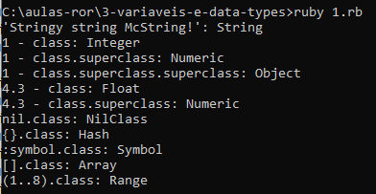

variável simples:
a = 1

variável de instância:
@a = 1

variável de classe:
@@a = 1

variável global:
$a = 1

constante:
A = 1

Usando uma variável simples

2.rb

a = 1
puts a

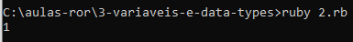

Usando uma variável de instância

3.rb

@a = 2

def teste
puts @a
end

teste

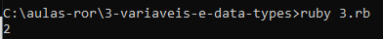

Usando uma variável de classe

4.rb

class teste
@@a = 3

def a
puts @@a
end
end

teste

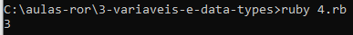

Usando uma variável de instância

5.rb

class Teste
def initialize
@a = 4
end

def a
puts @a
end
end

Teste.new.a

Usando uma variável global

6.rb

$a = 5

def teste
puts $a
end

teste

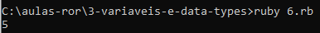

Usando uma constante

7.rb

A = 6

def teste
puts A
end

teste

4 Condicionais

1.rb

a = 1

if a==1 then puts "O valor de a é #{a}" end

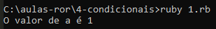

2.rb

a = 2

if a==1
puts "O valor de a é #{a}"
else
puts "O valor de a não é 1"
end

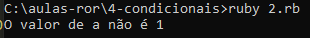

3.rb

a = 3

if a==1
puts "O valor de a é #{a}"
elsif a==3
puts "O valor de a é 3"
else
puts "O valor de a não é 1 e nem 3"
end

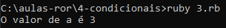

4.rb

a = 2

if a==1
puts "O valor de a é #{a}"
elsif a==3
puts "O valor de a é 3"
else
puts "O valor de a não é 1 e nem 3"
end

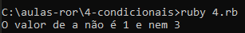

5.rb

a = 1

case
when a==1
puts "O valor de a é 1"
when a==3
puts "O valor de a é 3"
else
puts "O valor de a não é 1 e nem 3"
end

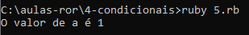

6.rb

a = 2

unless a==1
puts "O valor de a é diferente de 1"
end

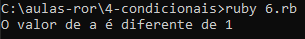

7.rb

a = 3

puts "O valor de a é #{a}" if a == 3

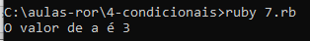

Ternário

8.rb

a = 3

b = a == 3 ? 50 : 30
c = a == 1 ? 50 : 30

puts "O valor de b é #{b}"
puts "O valor de c é #{c}"

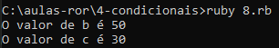

5 Tratamento de strings

gsub

1.rb

a = "nossa aula de hoje"
a = a.gsub("aula", "aula 2")

puts a

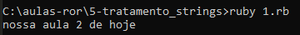

2.rb

a = "nossa aula de hoje"
a.gsub!("aula", "aula 2")

puts a

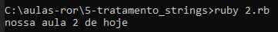

Concatenação de strings

3.rb

b = "tratamento de strings"
a = "aula de hoje - #{b}"

puts a

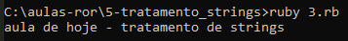

4.rb

b = 2
a = "aula de hoje - " + b.to_s

puts a

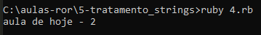

5.rb

b = '--- 2'
a = 'aula de hoje ' + b

puts a

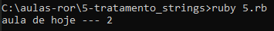

6.rb

b = '--- 2'
a = 'aula de hoje '

a << b

puts a

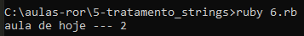

substring

7.rb

a = 'nossa aula de hoje '

puts a[0,5]

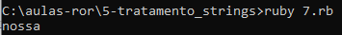

8.rb

a = 'nossa aula de hoje '

puts a.scan(/nossa/)

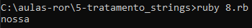

split

9.rb

a = 'nossa aula de hoje '

puts a.split(" ")

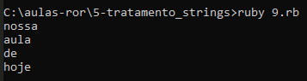

upcase e downcase

10.rb

a = 'nossa aula de hoje '

puts a.upcase

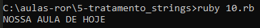

11.rb

a = 'NOSSA aula de hoje '

puts a.downcase

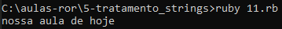

capitalize

12.rb

a = 'nossa aula de hoje '

puts a.capitalize

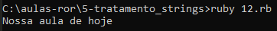

delete

13.rb

a = 'NOSSA aula de hoje '

puts a.delete("aula")

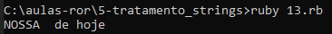

strip

14.rb

a = ' NOSSA aula de hoje '
b = '---'

puts b + a.strip + b
puts b + a.lstrip + b
puts b + a.rstrip + b

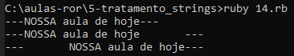

include

15.rb

a = 'NOSSA aula de hoje'

puts a.include?("aula")

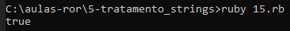

index

16.rb

a = 'NOSSA aula de hoje'

puts a.index("aula")

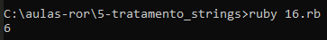

reverse

17.rb

a = 'NOSSA aula de hoje'

puts a.reverse

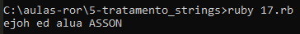

6 Operadores lógicos

Operadores de igualdade

1.rb

# Verifica se dois números tem o mesmo valor.
print "12 == 24/2: "
puts 12 == 24/2

# Tal como o exemplo anterior compara os dois valores.
print "24.eql?(12*2): "
puts 24.eql?(12*2)

# Verifica se dois números tem valor diferente.
print "12 != 14: "
puts 12 != 14

# Verifica se dois números tem o mesmo valor e retorna 0 no caso afirmativo.
print "12 <=> 12: "
puts 12 <=> 12

# Verifica se dois números tem o mesmo valor e retorna 1 caso o primeiro valor seja maior que o segundo.
print "12 <=> 10: "
puts 12 <=> 10

# Verifica se dois números tem o mesmo valor e retorna -1 caso o primeiro valor seja menor que o segundo.
print "12 <=> 14: "
puts 12 <=> 14

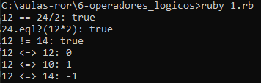

Operador | Função | É método? (redefinível)
:: | Escopo | Não
[] | Referência (Array) | Sim
** | Expoenciação | Sim
-, +, !, ~ | -, +, Neg., Compl. (unários) | Sim
*, /, % | Mult., Div., Mód. | Sim
+, - | Adic., Subtr. | Sim
<<, >> | Deslocamento | Sim
&& | "E" binário | Sim
|, ^ | "Ou", "Ou exclusivo" | Sim
>, >=, <, <= | Comparação | Sim
<=>, ==, ===, !=, ~=, !~ | Igualdade | Sim*
&& | "E" lógico | Não
|| | "Ou" lógico | Não
.., ... | "Faixas" incl. e excl. | Não
?: | if-then-else | Não
=, +=, -=, etc. | Atribuição | Não*
defined? | Testa definição de um símbolo | Não
Not | "Não" lógico | Não
and, or | "E", "Ou" lógicos | Não
if, unless, while, until | Modificadores | Não
begin, end | Expressão em bloco | Não

7 Looping

while

1.rb

top = 4
now = 0
while now < top
puts "while #{now} .. #{top}"
now += 1
end

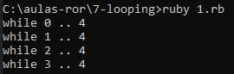

2.rb

top = 4
now = 1
while now <= top
puts "while #{now} .. #{top}"
now += 1
end

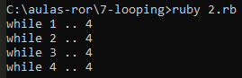

3.rb

top = 4
now = 0

puts "while #{now+=1} .. #{top}" while now < top

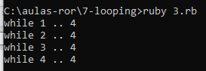

until

4.rb

top = 4
now = 0

puts "while #{now+=1} .. #{top}" until now >= top

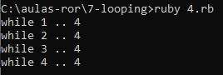

looping

5.rb (looping eterno)

loop do
puts "oi"
end

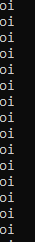

6.rb

index = 0

loop do
puts index
index += 1
break if index >= 20
end

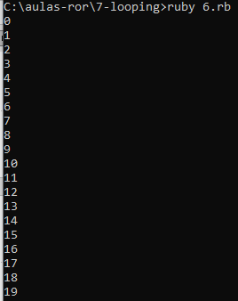

7.rb

index = 0

loop do
index += 1
next if index==5 or index==8
puts index
break if index >= 20
end

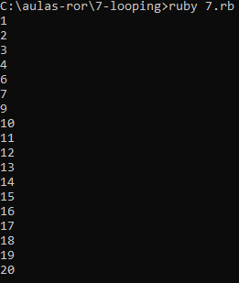

times

8.rb

5.times {|index| puts index}

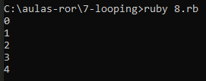

9.rb

10.times do |index|
puts index
end

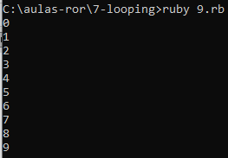

10.rb

for i in 0..7
next if i % 2 == 0
puts i
end

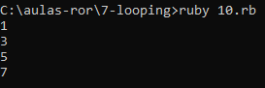

each

11.rb

(1..7).each{|i| puts i}

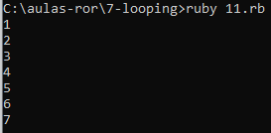

12.rb

[1,2,3,4,5].each{|i| puts i}

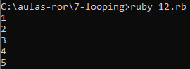

select

13.rb

a = [1,2,3,4,5].select{|i| i >= 4}
puts a

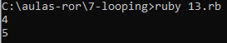

14.rb

a = [1,2,3,4,5].select{|i| i >= 4}
puts a.to_s

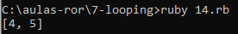

map

15.rb

a = [1,2,3,4,5].map{|i| "oi - #{i}"}
puts a.to_s

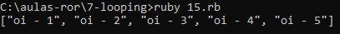

16.rb

a = [1,2,3,4,5].map{|i| "oi - #{i}"}

a.each do |i|
puts i
end

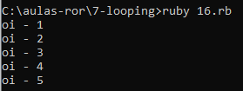

8 Hash

1.rb

a = {nome: "Danilo", telefone: "(75) 3725-8568"}
b = {:nome=>"Danilo", :telefone=>"(75) 3725-8568"}

puts a
puts b

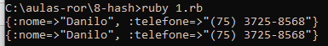

2.rb

a = {nome: "Danilo", telefone: "(75) 3725-8568"}

puts a[:nome]

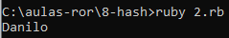

3.rb

a = {}

a[:nome] = "Danilo"
a[:telefone] = "(75) 3725-8568"

puts a

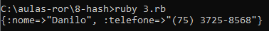

4.rb

a = {}

a["nome"] = "Danilo"
a["telefone"] = "(75) 3725-8568"

puts a

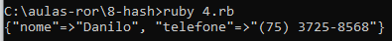

5.rb

a = {}

a["nome".to_sym] = "Danilo"
a["telefone".to_sym] = "(75) 3725-8568"

puts a

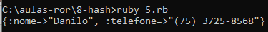

6.rb

loop do
puts "Bem-vindo ao programa"
puts "Digite 0 para sair ou 1 para continuar"
valor = gets.to_i

break if(valor == 0)

alunos = []

3.times do
aluno = {}

puts "Digite o nome do aluno"
aluno[:nome] = gets

puts "Digite o telefone do aluno"
aluno[:telefone] = gets

alunos << aluno
end

alunos.each do |aluno|
puts "======================================================"
puts "aluno: #{aluno[:nome]} - telefone: #{aluno[:telefone]}"
end
puts "======================================================"
end

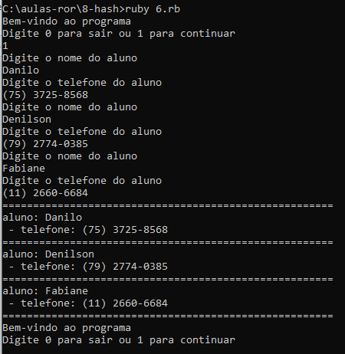

7.rb

loop do
puts "Bem-vindo ao programa"
puts "Digite 0 para sair ou 1 para continuar"
valor = gets.to_i

break if(valor == 0)

alunos = []

3.times do
aluno = {}

puts "Digite o nome do aluno"
aluno[:nome] = gets.delete("\n")

puts "Digite o telefone do aluno"
aluno[:telefone] = gets.delete("\n")

alunos << aluno
end

alunos.each do |aluno|
puts "======================================================"
puts "aluno: #{aluno[:nome]} - telefone: #{aluno[:telefone]}"
end
puts "======================================================"
end

7.rb

loop do
puts "Bem-vindo ao programa"
puts "Digite 0 para sair ou 1 para continuar"
valor = gets.to_i

break if(valor == 0)

alunos = []

3.times do
aluno = {}

puts "Digite o nome do aluno"
aluno[:nome] = gets.delete("\n")

puts "Digite o telefone do aluno"
aluno[:telefone] = gets.delete("\n")

alunos << aluno
end

alunos.each do |aluno|
puts "======================================================"
puts "aluno: #{aluno[:nome]} - telefone: #{aluno[:telefone]}"
end
puts "======================================================"
end

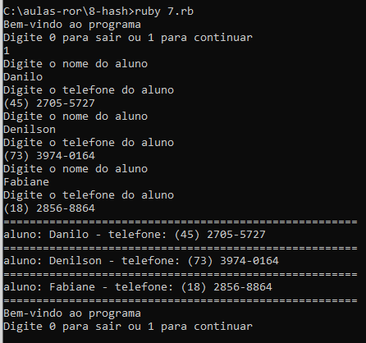

9 Funções

1.rb

def teste(count)
return 1 if count == 2

1 + 420 - 3
end

puts teste 2
puts teste 1

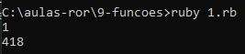

2.rb

def teste(count=1)
return 1 if count == 2

1 + 420 - 3
end

puts teste

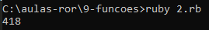

3.rb

def teste(*parametros)
return 1 if parametros.include? 2

1 + 420 - 3
end

a = teste 1,2,3,4,5,6

puts a

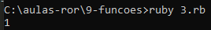

4.rb

def teste(*parametros)
a = "aa" + 1
return 1 if parametros.include? 2
1 + 420 - 3

rescue Exception => e
puts "Opa! Aconteceu um erro"
puts e.message
end

a = teste 1,2,3,4,5,6

puts a

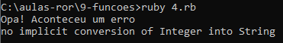

5.rb

def captura_aluno
aluno = {}

puts "Digite o nome do aluno"
aluno[:nome] = gets.delete("\n")

puts "Digite o telefone do aluno"
aluno[:telefone] = gets.delete("\n")

aluno
end

def mostrar_alunos(alunos)
alunos.each do |aluno|
puts "======================================================"
puts "aluno: #{aluno[:nome]} - telefone: #{aluno[:telefone]}"
end
puts "======================================================"
end

loop do
puts "Bem-vindo ao programa"
puts "Digite 0 para sair ou 1 para continuar"
valor = gets.to_i

break if(valor == 0)

alunos = []

3.times do
alunos << captura_aluno
end

mostrar_alunos(alunos)

end

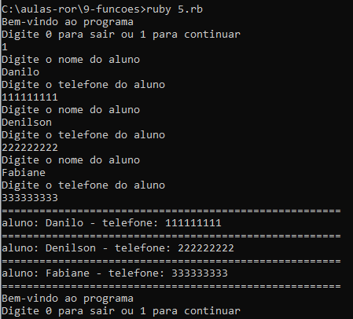

10 Funções recursivas

1.rb

@i = 1

def captura_servico
puts "Implementar o dado para buscar da API #{@i}"
@i += 1
return if @i > 3
captura_servico
end

captura_servico

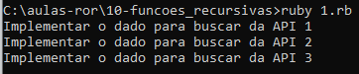

2.rb

def captura_servico(i=1)
puts "Implementar o dado para buscar da API #{i}"
return if i > 3
captura_servico(i+1)
end

captura_servico

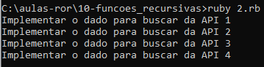

11 POO - Classes, instâncias e construtores

1.rb

class Carro
# Setter
def nome=(value)
@nome = value
end

# Getter
def nome
@nome
end

def mostrar
puts @nome
end
end

carro = Carro.new
carro.nome = "Palio"
puts carro.nome

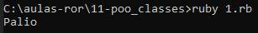

2.rb

class Carro
# Setter
def nome=(value)
@nome = value
end

# Getter
def nome
@nome
end

def mostrar(marca)
puts "Marca: #{marca} - Modelo: #{self.nome}"
end
end

carro = Carro.new
carro.nome = "Palio"
carro.mostrar("Fiat")

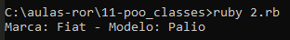

3.rb

class Carro
# Setter
def nome=(value)
@nome = value
end

# Getter
def nome
@nome
end

def mostrar(marca="Marca Padrão")
puts "Marca: #{marca} - Modelo: #{self.nome}"
end
end

carro = Carro.new
carro.nome = "Palio"
carro.mostrar
carro.mostrar("Fiat")

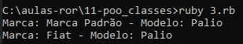

4.rb

class Carro

# Construtor
def initialize(nome)
@nome = nome
end

# Setter
def nome=(value)
@nome = value
end

# Getter
def nome
@nome
end

def mostrar(marca="Marca Padrão")
puts "Marca: #{marca} - Modelo: #{self.nome}"
end
end

carro = Carro.new("Fiesta")
carro.mostrar("Ford")

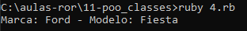

5.rb

class Carro

# Construtor
def initialize(nome="Modelo Padrão")
@nome = nome
end

# Setter
def nome=(value)
@nome = value
end

# Getter
def nome
@nome
end

def mostrar(marca="Marca Padrão")
puts "Marca: #{marca} - Modelo: #{self.nome}"
end
end

Carro.new.mostrar

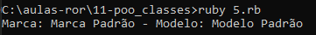

12 POO Accessors

1.rb

class Carro

# Construtor
def initialize(nome="Modelo Padrão")
@nome = nome
end

# Setter
def nome=(value)
@nome = value
end

# Getter
def nome
@nome
end

# Setter
def pneu=(value)
@pneu = value
end

# Getter
def pneu
@pneu
end

# Setter
def porta=(value)
@porta = value
end

# Getter
def porta
@porta
end

# Setter
def painel=(value)
@painel = value
end

# Getter
def painel
@painel
end

# Setter
def roda=(value)
@roda = value
end

# Getter
def roda
@roda
end

end

carro = Carro.new

carro.nome = "Palio"
puts 'Nome: ' + carro.nome

carro.pneu = "preto"
puts 'Pneu: ' + carro.pneu

carro.porta = 4
puts 'Portas: ' + carro.porta.to_s

carro.painel = "esportivo"
puts 'Painel: ' + carro.painel

carro.roda = "alumínio"
puts "Rodas: " + carro.roda

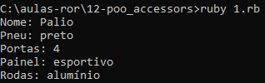

2.rb

class Carro

# Construtor
def initialize(nome="Modelo Padrão")
@nome = nome
end

attr_accessor :nome, :pneu, :porta, :painel, :roda

end

carro = Carro.new

carro.nome = "Palio"
puts 'Nome: ' + carro.nome

carro.pneu = "preto"
puts 'Pneu: ' + carro.pneu

carro.porta = 4
puts 'Portas: ' + carro.porta.to_s

carro.painel = "esportivo"
puts 'Painel: ' + carro.painel

carro.roda = "alumínio"
puts "Rodas: " + carro.roda

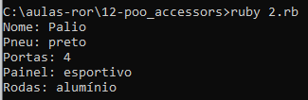

3.rb

class Carro

# Construtor
def initialize(nome="Modelo Padrão")
@nome = nome
end

attr_accessor :nome, :porta, :painel
attr_writer :pneu
attr_reader :roda

end

carro = Carro.new

carro.nome = "Palio"
puts 'Nome: ' + carro.nome

carro.pneu = "preto"
# puts 'Pneu: ' + carro.pneu

carro.porta = 4
puts 'Portas: ' + carro.porta.to_s

carro.painel = "esportivo"
puts 'Painel: ' + carro.painel

# carro.roda = "alumínio"
if carro.roda == nil
puts "Rodas: Não definido"
else
puts "Rodas: " + carro.roda
end

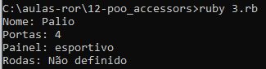

13 POO Herança

1.rb

require_relative 'carro'
require_relative 'fiesta'
require_relative 'golf'

carro = Carro.new
fiesta = Fiesta.new
golf = Golf.new

fiesta.cor = "branco"
fiesta.roda = "alumínio"
golf.painel = "esportivo"

puts 'Fiesta - Cor: ' + fiesta.cor
puts 'Fiesta - Rodas: ' + fiesta.roda
puts 'Golf - Painel: ' + golf.painel

Carro.new.mostrar

carro.rb

class Carro

# Construtor
def initialize(nome="Modelo Padrão")
@nome = nome
end

attr_accessor :nome, :porta, :painel, :roda
attr_reader :pneu

def mostrar(marca="Marca Padrão")
puts "Marca: #{marca} - Modelo: #{self.nome}"
end

end

fiesta.rb

class Fiesta < Carro
attr_accessor :cor
end

golf.rb

class Golf < Carro

end

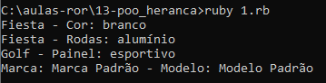

14 POO - Public, Private e Protected

1.rb

require_relative 'carro'
require_relative 'fiesta'
require_relative 'golf'

carro = Carro.new
fiesta = Fiesta.new
golf = Golf.new

fiesta.cor = "branco"
fiesta.roda = "alumínio"
golf.painel = "esportivo"

puts 'Fiesta - Cor: ' + fiesta.cor
puts 'Fiesta - Rodas: ' + fiesta.roda
puts 'Golf - Painel: ' + golf.painel

Carro.new.mostrar

puts fiesta.mostrar_protected
puts fiesta.mostrar_protected_new

puts fiesta.mostrar_private
puts fiesta.mostrar_private_new

Carro.rb

class Carro

# Construtor
def initialize(nome="Modelo Padrão")
@nome = nome
end

attr_accessor :nome, :porta, :painel, :roda
attr_reader :pneu

def mostrar(marca="Marca Padrão")
puts "Marca: #{marca} - Modelo: #{self.nome} - #{algo_mais_private}"
end

private

def algo_mais_private
"Este é um método privado para retornar algo a mais."
end

protected

def algo_mais_protected
"Este é um método protegido para retornar algo a mais"
end

public

def algo_mais_public
"Este é um método público para retornar algo a mais"
end

end

fiesta.rb

class Fiesta < Carro
attr_accessor :cor

def mostrar_protected
algo_mais_protected
end

def mostrar_protected_new
Carro.new.algo_mais_protected
end

def mostrar_private
algo_mais_private
end

def mostrar_private_new
Carro.new.algo_mais_private
end

end

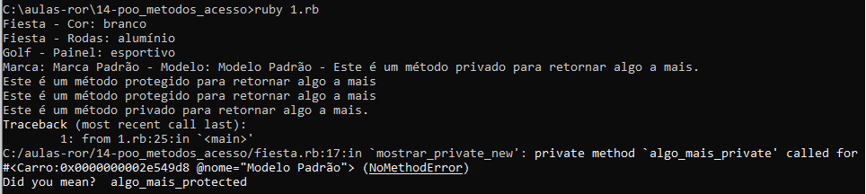

15 POO - Polimorfismo e Overload

O Ruby não tem overload.

1.rb

require_relative 'carro'
require_relative 'fiesta'
require_relative 'golf'

carro = Carro.new
fiesta = Fiesta.new
golf = Golf.new

fiesta.cor = "branco"
fiesta.roda = "alumínio"
golf.painel = "esportivo"

puts 'Fiesta - Cor: ' + fiesta.cor
puts 'Fiesta - Rodas: ' + fiesta.roda
puts 'Golf - Painel: ' + golf.painel

puts golf.mostrar

carro.rb

class Carro

# Construtor
def initialize(nome="Modelo Padrão")
@nome = nome
end

attr_accessor :nome, :porta, :painel, :roda
attr_reader :pneu

def mostrar(marca="Marca Padrão")
puts "Marca: #{marca} - Modelo: #{self.nome} - #{algo_mais_private}"
end

private

def algo_mais_private
"Este é um método privado para retornar algo a mais."
end

protected

def algo_mais_protected
"Este é um método protegido para retornar algo a mais"
end

public

def algo_mais_public
"Este é um método público para retornar algo a mais"
end

end

golf.rb

class Golf < Carro

end

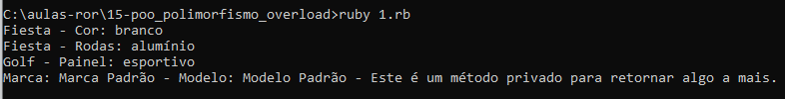

golf.rb

class Golf < Carro
def mostrar
puts "Este é o método mostrar da classe golf."
end
end

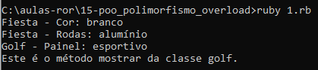

golf.rb

class Golf < Carro
def mostrar
mostrar_original = super
puts "Este é o método mostrar da classe golf. - #{mostrar_original}"
end
end

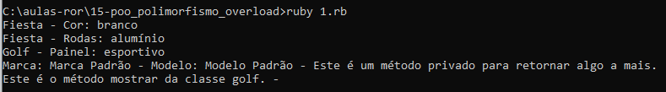

1.rb

require_relative 'carro'
require_relative 'fiesta'
require_relative 'golf'

carro = Carro.new
fiesta = Fiesta.new
golf = Golf.new

fiesta.cor = "branco"
fiesta.roda = "alumínio"
golf.painel = "esportivo"

puts 'Fiesta - Cor: ' + fiesta.cor
puts 'Fiesta - Rodas: ' + fiesta.roda
puts 'Golf - Painel: ' + golf.painel

# Carro.new.mostrar

puts golf.mostrar
puts golf.andar
puts golf.andar 1,2,3,4,5,6,7,8,9,10

golf.rb

class Golf < Carro

def mostrar
mostrar_original = super
puts "Este é o método mostrar da classe golf. - #{mostrar_original}"
end

def andar(*parametros)
puts "Andar com parâmetros opcionais #{parametros}"

parametros.each do |param|
puts param
end
puts ""
end

end

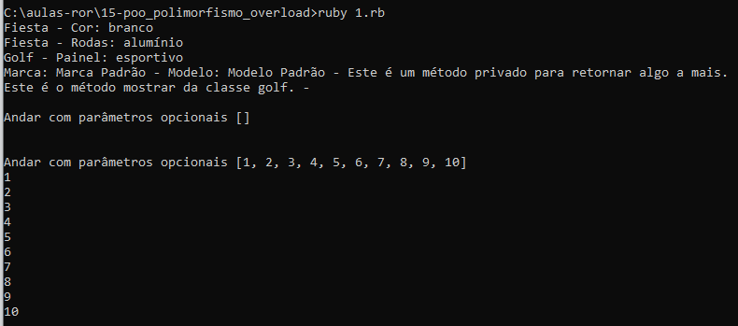

16 POO - Interface, Abstração e Singleton

Interface e abstração

Interface é uma classe que não possui implementação.

Não é possível criar uma instância de uma interface ou de uma abstração.

aula.rb

require_relative 'interface'
require_relative 'klass'

Interface.new

interface.rb

class Interface
def initialize
raise "Classe não pode ser instanciada, somente herdada e implementada interface"
end
def teste1
raise "Método para ser implementado"
end
def teste2
raise "Método para ser implementado"
end
end

klass.rb

class Klass < Interface

end

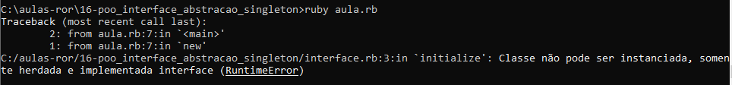

klass.rb

class Klass < Interface
def initialize
end
end

aula.rb

require_relative 'interface'
require_relative 'klass'

Klass.new.test1

klass.rb

class Klass < Interface

def initialize
end

def test1
puts "test1 implementado."
end

def test2
puts "test2 implementado."
end

end

aula.rb

require_relative 'interface'
require_relative 'klass'

k1 = Klass.new
k1.test1
k2 = Klass.new
k2.test2

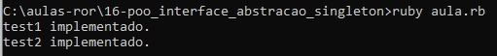

abstrata.rb

class Abstrata
def initialize
raise "Classe não pode ser instanciada, somente herdada e implementada interface"
end
def test1
raise "test1 não implementado"
end
def test2
"Este é um teste 2"
end
end

klass2.rb

class Klass2 < Abstrata

def initialize
end

end

aula.rb

require_relative 'interface'
require_relative 'abstrata'
require_relative 'klass2'

Abstrata.new

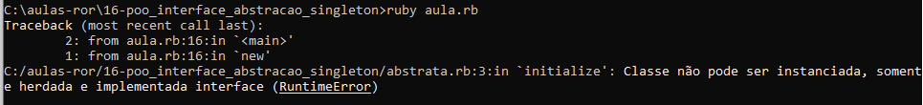

aula.rb

require_relative 'interface'
require_relative 'abstrata'
require_relative 'klass2'

k2 = Klass2.new
k2.test2

aula.rb

require_relative 'interface'
require_relative 'abstrata'
require_relative 'klass2'

k1 = Klass2.new
k1.test1

Classe Singleton

A classe singleton possui uma instância única.

aula2.rb

require_relative 'instancia_unica'

instancia = InstanciaUnica.instance

InstanciaUnica.new

instancia_unica.rb

require 'singleton'

class InstanciaUnica
include Singleton

def test1
"Este é um test 1"
end

def test2
"Este é um test 2"
end
end

aula2.rb

require_relative 'instancia_unica'

instancia = InstanciaUnica.instance

iu = InstanciaUnica.instance
puts iu.test1
puts iu.test2

